Практична робота №6. Заняття 2. Ознайомлення з технологіями конструювання ПЗ
Тема: Ознайомлення з технологіями конструювання ПЗ.
Мета:. навчитися аналізувати технології конструювання ПЗ з метою обрання для розробки.
Хід роботи
- Повторити Лекції 7, 10.
- Проаналізувати чотири технології конструювання ПЗ:
- Класичний життєвий цикл
- Прототипування
- Інкрементна модель на прикладі RAD
- Agile –технології на прикладі Екстремальне програмування (eXtreme Programming, ХР-процес)
За результатами аналізу заповнити надану нижче таблицю, визначивши значущість критерію для кожної технології, задавши оцінкою від 1 до 4, окрім останнього рядка, в якому визначити стратегію конструювання.

Критерій | Класичний життєвий цикл | Прототипування | Інкрементна модель (RAD) | Agile –технології (ХР-процес)
Мінімум трудомісткості
Максимум продуктивності
Максимум якості створюваного ПЗ
Повернення інвестицій
Мінімум витрат на супровід ПЗ
Стратегія конструювання

- З погляду на результати, надані в таблиці, визначити приклади програмних систем для кожної з чотирьох технологій конструювання ПЗ.
- По закінченню лабораторну роботу потрібно здати на перевірку викладачеві.

Результати надсилати на електронну адресу викладача t.i.lumpova@gmail.com у вигляді текстових файлів з іменем у форматі KPZ<Номер групи><Номер лекції / лабораторної>[-<Номер завдання>][літера позначення типу роботи L – лекція, R - лабораторна]<Прізвище англійською>. Наприклад, KPZ4112Rbuts.doc. Відповіді повинні бути не довгими і змістовними. Не копіюйте фрагментів з різних інформаційних джерел, подумайте і викладіть свою точку зору. При наявності відповідей-"близнюків" відповідь буде зараховуватися першому за часом надсилання.
Строк відсилки ЛР IПЗ – 41,42,43 - 16.12.2025.

ТЕОРЕТИЧНІ ВІДОМОСТІ
Технології конструювання ПЗ охоплюють моделі розробки (водоспадна, ітеративна, Agile, DevOps), методології (об'єктно-орієнтована, функціональна), інструменти (IDE, системи контролю версій, фреймворки) та підходи до підтримки життєвого циклу (реінженерія, рефакторинг). Вони дозволяють систематизувати процес створення, тестування та супроводу програм, від створення алгоритму до розгортання та вдосконалення продукту, забезпечуючи якість та ефективність.
Основні технологічні підходи
- Моделі життєвого циклу:
  - Водоспадна: Лінійний послідовний процес (вимоги -> дизайн -> реалізація -> тестування).
  - Ітеративна/Інкрементальна: Розробка частинами, з постійними циклами зворотного зв'язку.
  - Agile (Scrum, Kanban): Гнучкі методології, що акцентують на швидкій адаптації, співпраці та поставці функціональних частин.
  - DevOps: Культура та практики, що поєднують розробку (Dev) та операції (Ops) для автоматизації та прискорення розгортання.
- Парадигми програмування:
  - Об'єктно-орієнтована (ООП): На основі об'єктів (класи, наслідування, поліморфізм).
  - Функціональна: На основі функцій, без побічних ефектів.
  - Процедурна: Послідовність інструкцій.
- Технології еволюції ПЗ:
  - Реінженерія: Модифікація існуючого ПЗ для покращення чи адаптації під нові платформи.
  - Рефакторинг: Покращення внутрішньої структури коду без зміни функціоналу.
  - Реверсна інженерія: Аналіз коду для відновлення специфікації.
Етапи конструювання та технології
- Проектування та моделювання: UML, діаграми потоків даних, архітектурні шаблони (MVC, MVP).
- Кодування: Використання мов програмування (Java, Python, C#) та IDE.
- Контроль версій: Git, SVN.
- Тестування: Unit-тестування, інтеграційне, системне, навантажувальне (Selenium, JUnit).
- Безперервна інтеграція/розгортання (CI/CD): Jenkins, GitLab CI, Docker.

Інструменти
- Системи управління версіями (VCS): Git.
- Середовища розробки (IDE): IntelliJ IDEA, Visual Studio Code, Eclipse.
- Фреймворки: Spring, .NET, React, Angular.
- Системи управління проектами: Jira, Trello.

Отже, технології конструювання ПЗ – це комплекс методологій, інструментів та процесів, що забезпечують ефективне створення та підтримку програмних продуктів.
DevOps (Development and Operations) – це методика, спрямована на забезпечення ефективної взаємодії розробників та кінцевих користувачів продукту та оптимізацію всіх процесів життєвого циклу ПЗ.
DevOps – це набір практик, що поєднує розробку програмного забезпечення з його обслуговуванням і експлуатацією. Його назва відображає ці дві частини: Development and Operations (розробка та операції). DevOps виник із колекції попередніх практик. Серед них – система Agile development, Toyota Way та Lean manufacturing. Термін DevOps став широко відомий на початку 2010-х років.
Основна мета DevOps – скоротити час між тим, коли внесли зміни у код і тим, коли клієнт ці зміни відчув, не впливаючи при цьому на надійність продукту. Фахівець прагне узгодити цілі розвитку з потребами організації для створення цінності бізнесу.
Інженер DevOps – це ІТ-спеціаліст широкого профілю, який повинен мати грунтовні знання як у розробці, так і в різних операціях, включаючи кодування, управління інфраструктурою, системне адміністрування та ланцюжки інструментів DevOps. Інженери DevOps також повинні володіти навичками міжособистісного спілкування, оскільки вони працюють з різними командами компанії, щоб створити середовище для більш ефективної співпраці.
DevOps -інженери повинні добре розуміти загальну архітектуру системи, ініціалізацію та адміністрування. Також DevOps-інженер повинен мати досвід роботи з традиційним набором інструментів розробника та практиками, такими як:
- використовувати систему контролю первісного коду (Sourse Code Control System);
- надавати та отримувати огляду коду (Code Review);
- писати модульні тести;
- бути знайомим з принципами Аgile.
Існує думка, що у цій професії не потрібно технічних знань!
Роль інженера DevOps буде відрізнятися від компанії до компанії, але незмінно передбачає, що фахівець буде поєднувати розробку релізів, забезпечувати інфраструктуру та управляти нею; бути системним адміністратором, забезпечувати безпеку всього, що є на проєкті, та просувати філософію DevOps.
DevOps Engineer – це спеціаліст, який бере участь у всіх етапах життєвого циклу продукту. Цей фахівець забезпечує тісну кооперацію між командами розробників, щоб оптимізувати їхні робочі процеси і, відповідно, допомагає скоротити час, за який програмний продукт потрапить до кінцевого користувача.
Коли ми говоримо про DevOps-інженера потрібно розуміти, що цей фахівець не є якимось конкретним вузькопрофільним спеціалістом. Ці фахівці приходять на посаду з різних професій. Наприклад, інженер DevOps може почати як розробник програмного забезпечення, який контролює аспекти ІТ-операцій. З іншого боку, інженер DevOps може бути в минулому системним адміністратором, оскільки він отримав знання про кодування, створення сценаріїв, інтеграцію та тестування. Але саме до обов’язків інженера DevOps входить зміна бізнес-процесів таким чином, щоб вирішити організаційні проблеми і покращати бізнес-результати.
Незважаючи на широкий і різноманітний діапазон ролей DevOps, є деякі загальні навички та вміння, на які вам потрібно звернути увагу, якщо ви націлені стати "девопсом", то ви повинні мати:
- досвід адміністрування ОС, таких як Linux і Windows;
- значний досвід роботи з рядом інструментів автоматизації та керування конфігураціями, такими як традиційні сценарії, а також більш специфічними інструментами;
- чітке розуміння програмування та створення сценаріїв поширеними мовами програмування, такими як PHP, Python, Perl і Ruby;
- знання принаймні однієї основної мови кодування, такої як C++ або Java;
- здатність ідентифікувати, оцінювати та інтегрувати різні технології з відкритим кодом , а також хмарні сервіси;
- серйозний досвід ІТ-апаратного забезпечення та роботи з практичним досвідом встановлення серверів, сховищ і мережевих пристроїв, ініціалізації та моніторингу. Це зазвичай доповнюється знаннями найкращих ІТ-практик для відмовостійких операцій з високою доступністю;
- здібності до підтримки команд та співпраці з ними, а також підтверджені навички взаємодії з клієнтами;
- грунтовне знання технологій віртуалізації, таких як VMware vSphere для віртуальних машин, а також досвід роботи з контейнерними технологіями, такими як Docker і Kubernetes;
- перевірений досвід роботи з інструментами CI/CD, де CI (Continuous Integration) — це неперервна інтеграція, а CD (Continuous Delivery) — неперервна доставка. Цей набір методик дозволяє розробникам частіше і надійніше розгортати зміни в програмному забезпеченні.). До таких інструментів відносяться Microsoft GitHub, Atlassian Jira та Confluence, Red Hat Ansible, Prometheus та Jenkins;
- грунтовний практичний досвід роботи з публічними хмарними ресурсами та службами, такими як AWS, Microsoft Azure і Google Cloud;
- досвід роботи з різноманітними інструментами ІТ-моніторингу та управління, такими як Cloudflare і Datadog;
- знання про те, як усунути несправності та вирішити технічні проблеми в тестовому та робочому середовищах.

Роль DevOps-інженера та його/її обов’язки

На сьогодні DevOps інженер – одна з найнеобхідніших позицій в компаніях, де розробляються продукти. Чому так? Щоб відповісти на це питання, для початку нам необхідно розібратися із самою методологією і DevOps інженерами.

Що таке DevOps?
DevOps або ж Development Operations – це не просто професія, а певна методика для розв’язання проблем у взаємодії між командами експлуатації та розробки. До виникнення DevOps була наступна ситуація: розробники запускали код в експлуатацію, при виникненні будь-яких проблем у команди експлуатації, відповідальність перекладалася на першу команду. Це призводило до того, що багато продуктів випускалися з запізненням або ж з вадами. Також на кінцевий продукт впливало і велика кількість змін, яких важко було відстежити в процесі супроводження.
Методологія DevOps була створена для розв’язання подібних проблем. Іншими словами, DevOps – це міст між командами розробки та експлуатації.

Тоді хто такі DevOps інженери?
DevOps інженери – це фахівці, які розбираються з усіма можливими процесами циклу розробки й експлуатації. До них відносяться: розробка, тестування, архітектура продукту, оцінка ризиків захисту, різні способи автоматизації, підтримка продукту як до, так і після випуску. Більш того, фахівець розуміє, як працюють обидві команди розробників і експлуататорів.
DevOps умовно ділиться на кілька субролей:
- Build Engineer – професіонал, який відповідає не тільки за збірку коду, але і за розбір конфліктів і підтягування різних залежностей;
- Release Engineer – людина, яка відповідає за доставлення коду від команди розробників в експлуатацію, за фінальну гілку для тестування та ін.
- Automation Engineer – фахівець, який працює над автоматизацією всіх продуктів.
- Security Engineer – людина, яка відповідає за коректність тестів з безпеки, перебування слабких місць в компонентах продукту.
На ділі ж всі ці субролі виконує одна людина або ж кілька ролей інший фахівець. Буває так, що розробник може виконувати завдання Build Engineer. А з автоматизацією працюють системні адміністратори. В результаті DevOps інженер тільки автоматизує та робить остаточне опрацювання та автоматизація виробництва та доставки коду в експлуатацію.
Значення широковживаних термінів, які варто знати кожному DevOps інженеру.

Документація
Документація – це важливий інструмент DevOps команди, оскільки допомагає переконатися, що всі поділяють спільну мету і працюють на її досягнення. Документація може бути основним інструментом для стандартизації, співпраці, обміну знаннями й адаптації нових працівників.

Контейнер
Контейнер – це легкий портативний пакет, який містить усе необхідне для роботи програми, включно з її кодом і залежностями, такими як бібліотеки та системні інструменти. Уявіть собі невелике автономне середовище, яке може працювати будь-де без встановлення чи налаштування.

Мікросервіс
Мікросервіс – це невеличкий незалежний програмний компонент, який виконує визначену функцію в межах більшої програми. Він як модульний будівельний блок, який можна використати для будівництва складніших застосунків. Кожен мікросервіс є самодостатнім, має свій код, базу даних та API та зв’язується з іншими мікросервісами за допомогою чітко визначених інтерфейсів.

Автоматизація
Автоматизація в DevOps передбачає використання технологій, щоб упорядкувати та спростити повторювані, трудомісткі завдання, які є частиною процесу розроблення та розгортання програмного забезпечення. Це допомагає скоротити час і витрати, пов’язані з ручним виконанням завдань, покращує якість і надійність і дає змогу командам зосередитися на завданнях вищого рівня, таких як інновації та розв’язання проблем.

Безсерверна архітектура
Безсерверною називають таку модель розгортання застосунків, де хмарний провайдер керує інфраструктурою і автоматично виділяє ресурси за потреби, без залучення користувача до налаштування чи підтримання серверів. Ці архітектури проєктуються так, щоб вони мали високий рівень масштабованості, ефективності та рентабельності.

Розподілювач навантаження
Розподілювач навантаження – це інструмент, який розподіляє вхідний трафік між кількома серверами або віртуальними машинами (інстансами), щоб підвищити продуктивність, надійність та доступність застосунків.

Логування та моніторинг
Логування та моніторинг застосовуються, щоб збирати та аналізувати дані від застосунків або інфраструктури, діагностувати проблеми та мати уявлення про продуктивність та шаблони використання.

CI/CD (Безперервна інтеграція/Безперервне постачання)
CI/CD охоплює практики та інструменти, що автоматизують розроблення та постачання програмного забезпечення, від змін у коді до розгортання у робочому середовищі. Мета CI/CD – надати командам змогу швидше та надійніше постачати високоякісні програмні застосунки, одночасно зменшуючи ризики помилок і затримок.

Конвеєр
Конвеєр – це набір автоматизованих кроків для створення, тестування та розгортання програми чи системи. Конвеєр зазвичай включає серію етапів або фаз, кожна з яких виконує певне завдання або набір функцій.

Agile
Agile – це принципи й методи розроблення програмного забезпечення, які ґрунтуються на співпраці, гнучкості та постійному вдосконаленні. Методології Agile наголошують на важливості тісної взаємодії між розробниками, тестувальниками та іншими стейкхолдерами протягом усього життєвого циклу розроблення програмного забезпечення, зосереджуючись на внесенні невеликих поступових змін у застосунок, які можна швидко протестувати та перевірити.

Як працює CI/CD на прикладі популярних інструментів?
- Jenkins — це один із найпопулярніших інструментів для автоматизації CI/CD. Jenkins допомагає налаштувати пайплайни для автоматичної побудови, тестування та розгортання програмного забезпечення, підтримуючи велику кількість плагінів для інтеграції з іншими системами.
- GitLab CI/CD — вбудований модуль у платформі GitLab, який дозволяє налаштовувати CI/CD прямо в репозиторії. GitLab CI/CD є чудовим вибором для команд, що використовують GitLab для контролю версій і колаборації.
- CircleCI — інструмент для автоматизації CI/CD, який дозволяє налаштовувати швидкі пайплайни з інтеграцією з іншими інструментами для тестування та розгортання.
- Azure DevOps — потужний набір інструментів від Microsoft для управління проектами, кодування та автоматизації CI/CD. Azure DevOps дозволяє не лише налаштовувати пайплайни для безперервної інтеграції, але й має інструменти для управління робочими процесами, зокрема для команд, що працюють з хмарними інфраструктурами та застосовують контейнеризацію.
- Kubernetes і Docker. Для управління середовищем розгортання в хмарі та контейнерах використовуються інструменти, такі як Docker і Kubernetes:
  - Docker дозволяє створювати, тестувати та запускати контейнери, в яких ізольовано працює програмне забезпечення. Це дозволяє уникнути проблем з сумісністю між різними середовищами (наприклад, між комп'ютером розробника і сервером).
  - Kubernetes — це система для автоматизації управління контейнерами. Вона допомагає керувати масштабуванням і оркестрацією контейнеризованих додатків на великій кількості серверів. Завдяки Kubernetes можна автоматизувати розгортання програм у великих та складних інфраструктурах.
- AWS CodeDeploy — це інструмент для автоматизації процесу розгортання ПЗ на хмарні сервери AWS. CodeDeploy підтримує різні стратегії розгортання, в тому числі оновлення без простоїв або розгортання на кілька серверів одночасно.

Для чого потрібні CI/CD?
- Швидше виведення продукту на ринок. Завдяки CI/CD, нові функціональності швидко перевіряються і доставляються користувачам, що дозволяє компаніям бути більш гнучкими на ринку.
- Зниження ризиків помилок. Автоматизовані тести та розгортання системи забезпечують високу якість коду на кожному етапі, мінімізуючи ймовірність помилок у продакшн-версії.
- Автоматизація процесів. CI/CD автоматизує рутинні завдання, такі як тестування та публікація системи в оточення для кінцевих користувачів, що дає змогу командам фокусуватись на створенні цінності для них.
- Легке масштабування. Після налаштування CI/CD ви можете автоматично масштабувати процеси тестування та розгортання, знижуючи витрати та підвищуючи ефективність роботи.
- Швидкі відкати до стабільних версій і логування. За рахунок автоматизації і автоматизованих налаштувань, у випадку виникнення помилки при розгортанні коду на продакшені, є можливість швидко відкатитися до попередньої стабільної версії і при цьому детально залогувати усі події, так що devops спеціалісти і розробики зможуть знайти причину і зробити нову версію ще стабільнишею.
CI/CD — це потужні інструменти, які допомагають автоматизувати та оптимізувати процеси розробки та доставки програмного забезпечення, що дозволяє значно покращити продуктивність команд і знизити ризики. Розуміння та впровадження цих практик дозволить зекономити час, гроші та зусилля, а також зробить ваш продукт більш стабільним та ефективним.
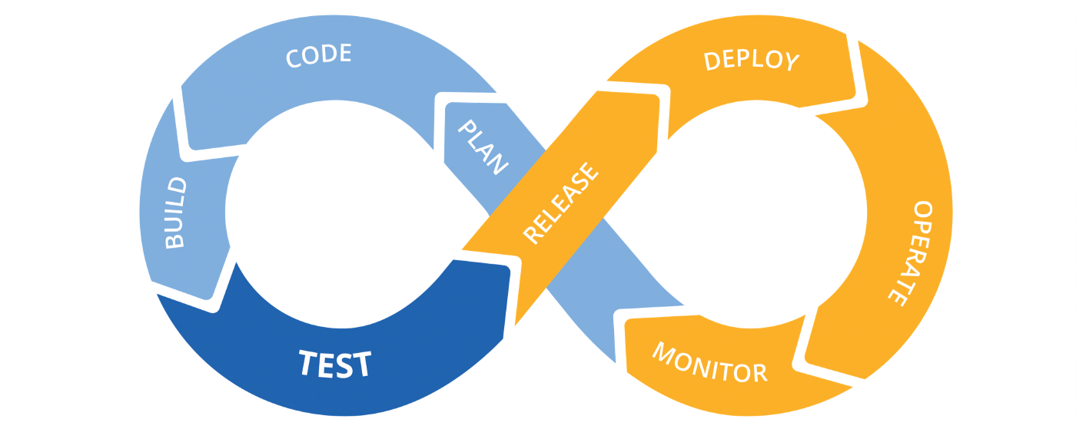
Мета безперервного тестування полягає в тому, щоб оцінювати якість програмного забезпечення на всіх етапах SDLC. Це дозволяє отримувати критично важливий зворотний зв'язок на ранніх стадіях, що, у свою чергу, забезпечує вищу якість та прискорює доставку продукту.
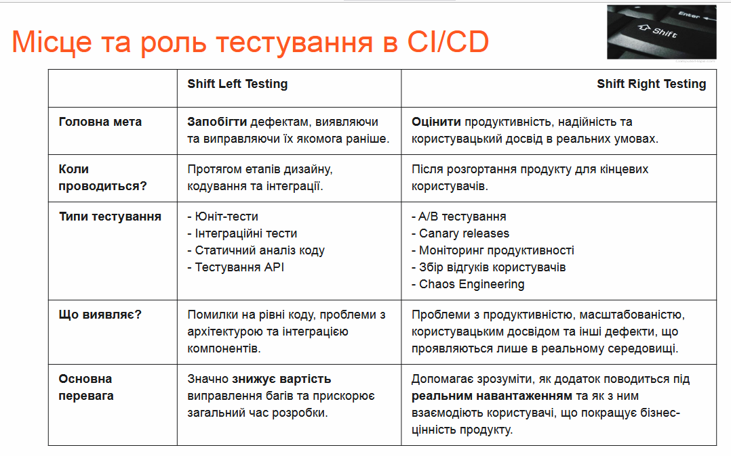

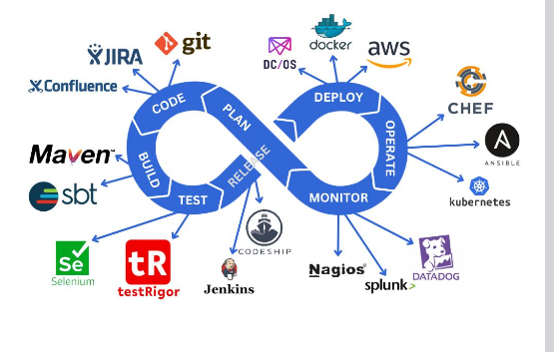
КОНТРОЛЬНІ ПИТАННЯ:
- Які навички у розробці, системному адмініструванні, управлінні інфраструктурою (hard skills) повинен мати інженер DevOps?
- Як ми можемо визначити Soft skills ?
- Які інженер DevOps повинен мати софт скіли ?
- Які практики входять в поняття DevOps і навіщо вони потрібні?
- Чим займаються DevOps-інженери і що вони повинні вміти?
- В чому саме полягає суть DevOps-культури?
- Які бувають DevOps-практики?
- Чим саме займається DevOps-інженер?
- Що повинен знати DevOps-інженер?

